Bug
1、状态栏挡住挂号按钮（电脑设置了自动隐藏任务栏，非系统问题是电脑设置问题已和杨科解释）。
2、不会自动计算药品的总量，总量错了不会提醒，依然可以保存成功。
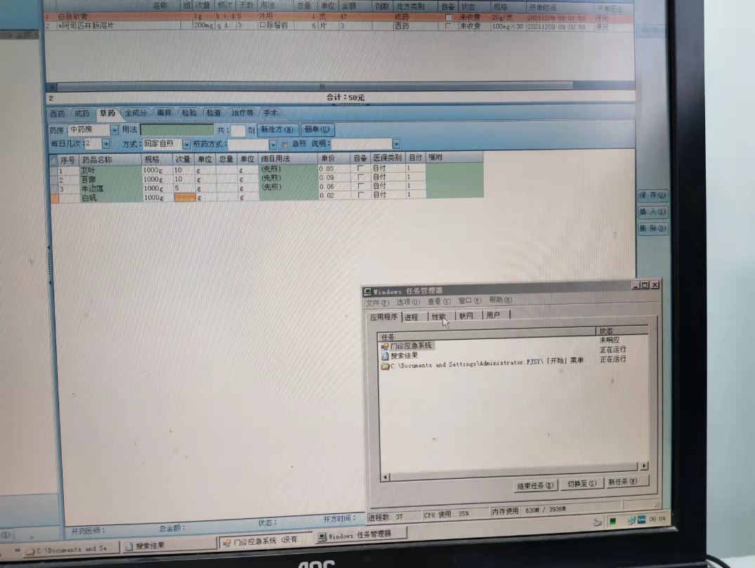

3、系统会频繁的间接性卡住，卡住是cpu占用提高，系统程序无响应半分钟。需要重点关注，不止一台电脑出现这种情况。
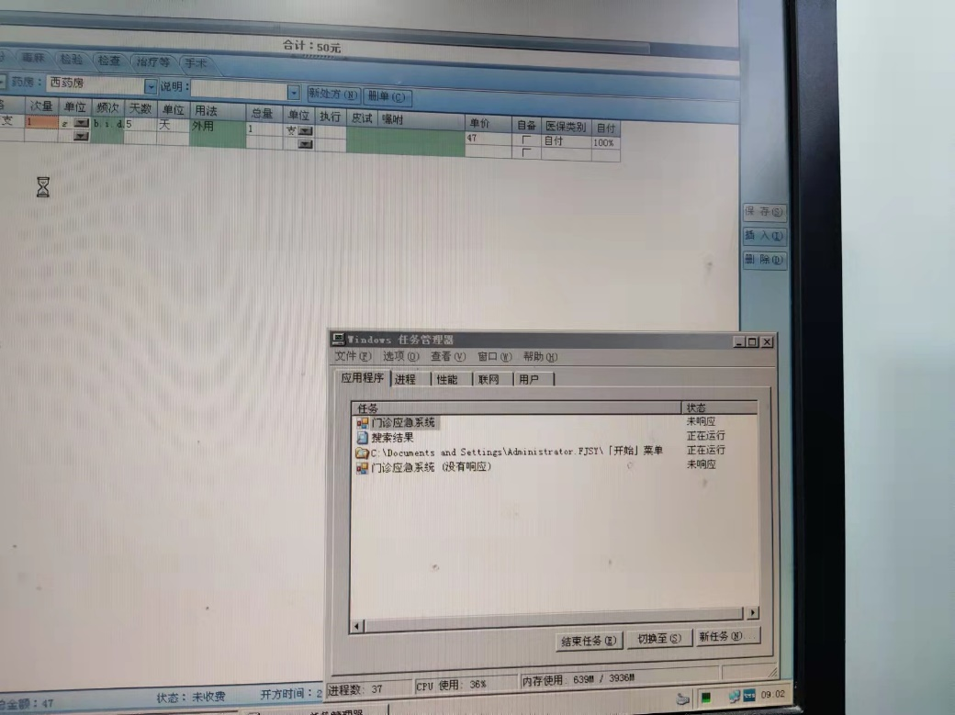
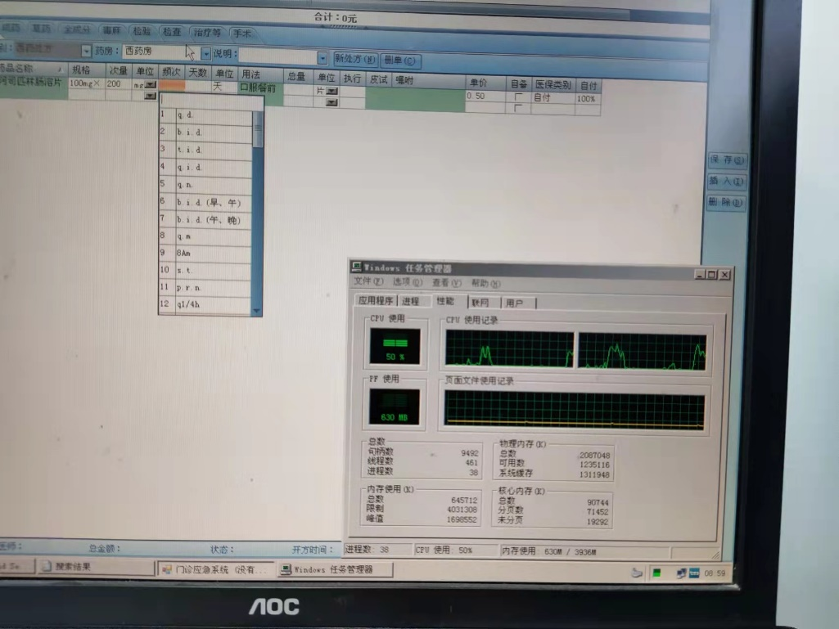
4、草药开单，煎药方式字典无数据
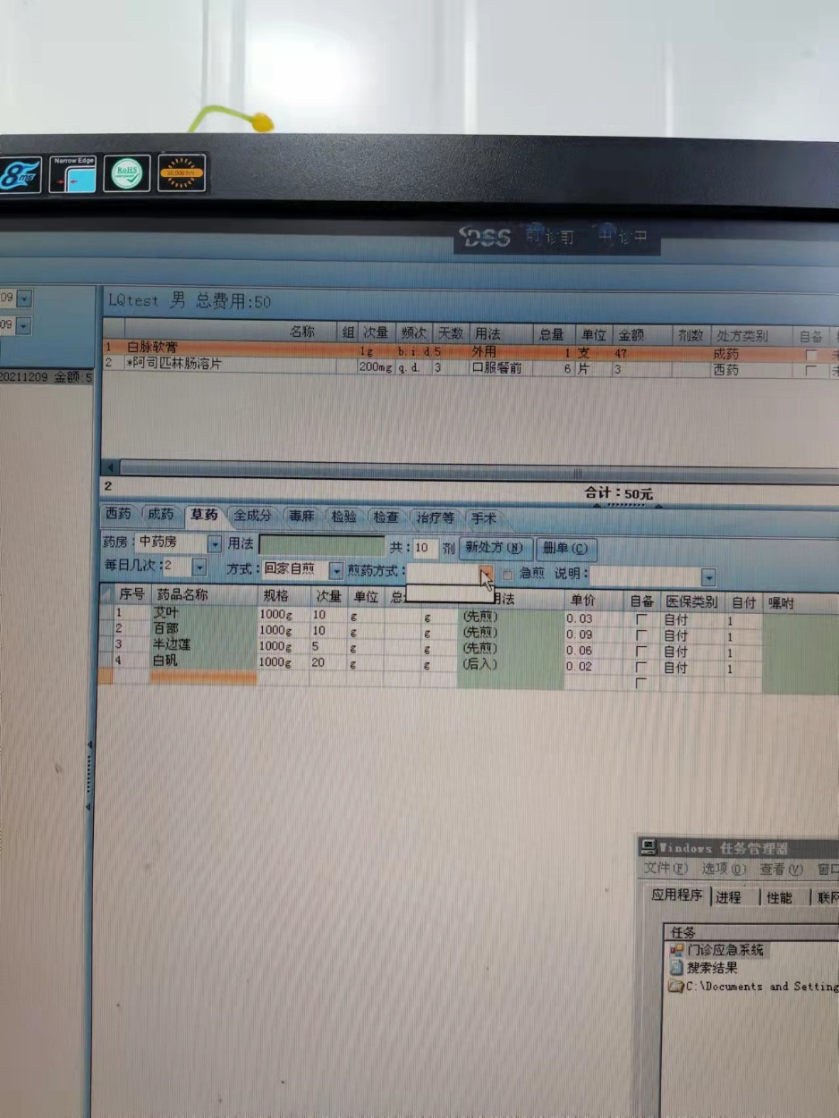
5、应急系统的库存没有跟内网系统同步，药品库存的展示没有意义，许多药显示没库存。

6、检验项目问题:
部分检验项目无法开单如性激素3三项，提示“不存在名为Value的字段”
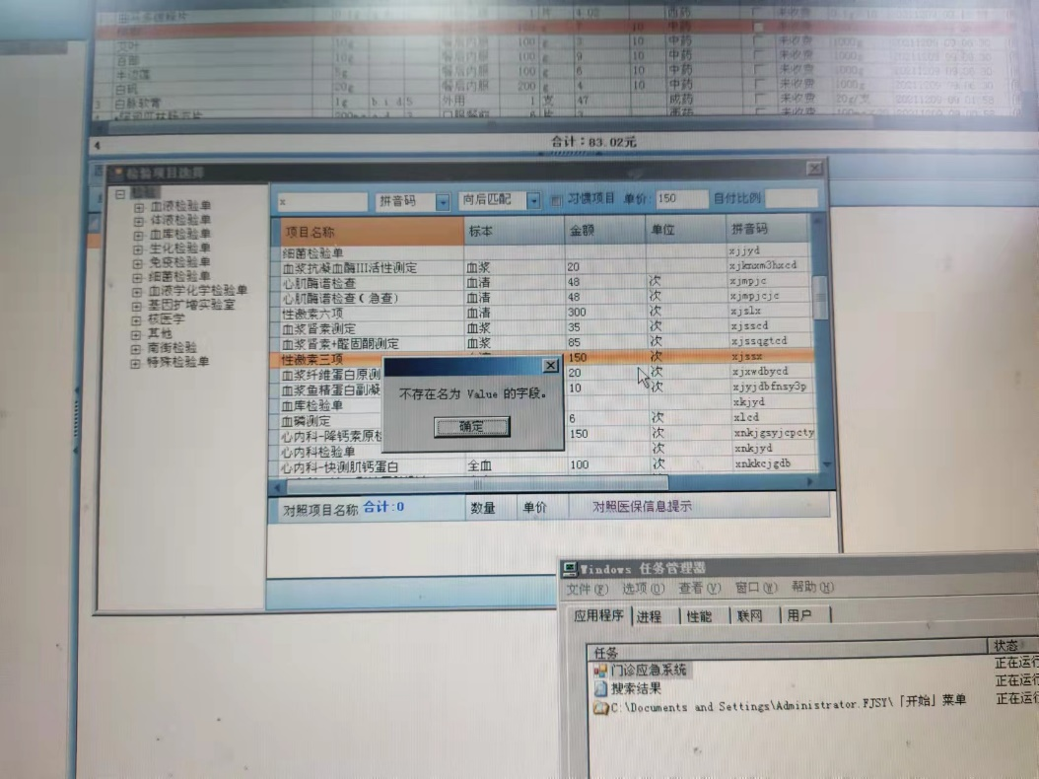
部分项目字典没有价格或单位，保存提示“输入字符串的格式不正确”

没有价格的检验项目开单会提示“dategridview 默认错误”弹出报错提示框
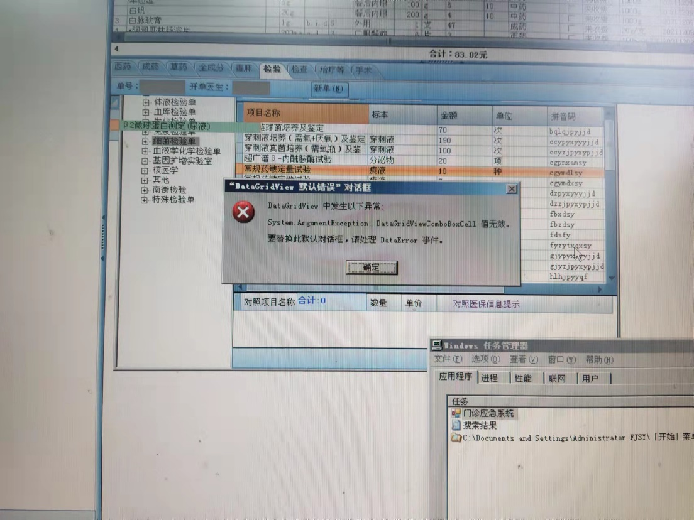
7、检查项目问题：
有些项目没有价格如b超，保存提示“输入字符串的格式不正确”
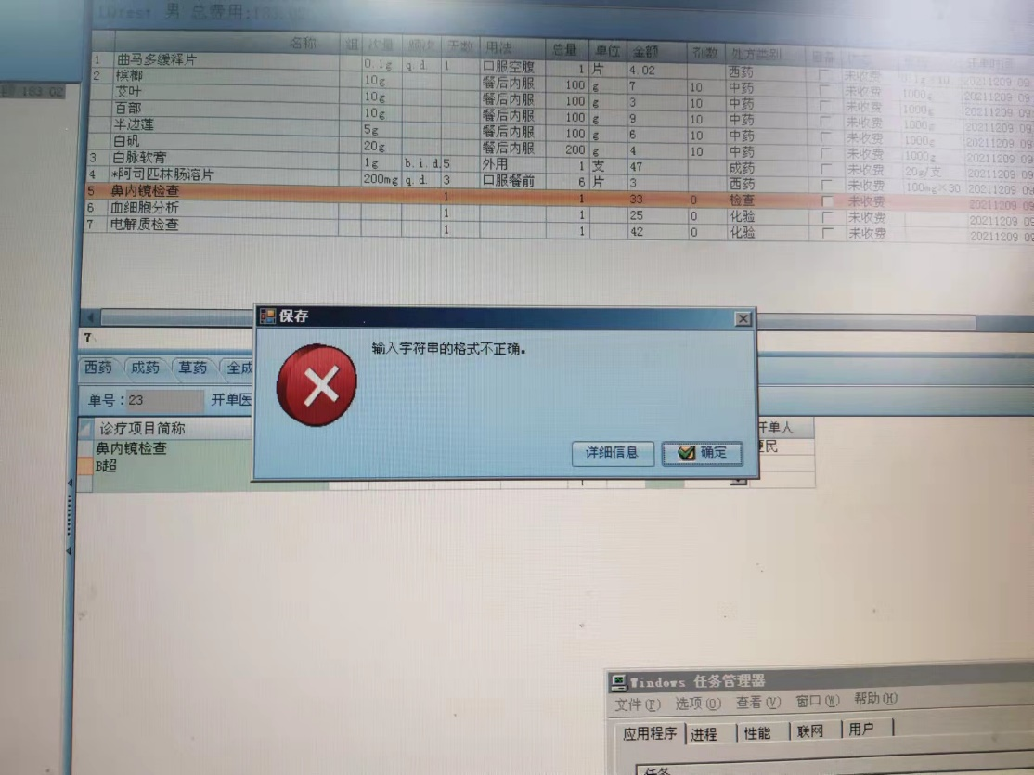
有些项目没有单位如斑点追踪术，保存提示成功，实际上并没有保存成功
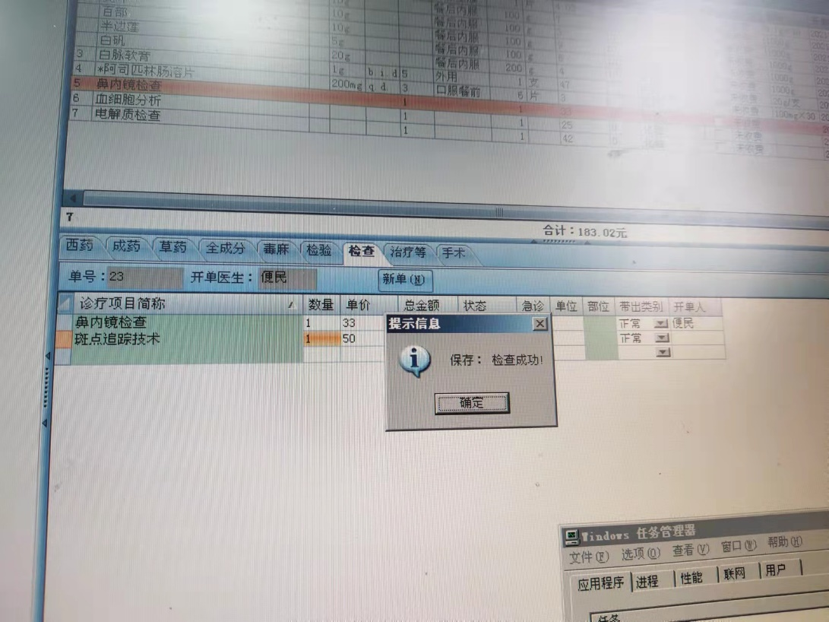
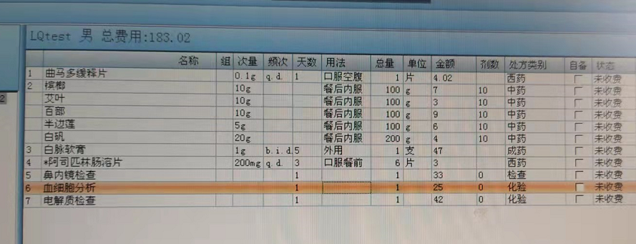
有单位的项目保存后主界面上没有显示单位
8、手术项目、治疗项目开单问题同上

9、药品上下总价错误，总金额<单页签的总金额，杨科发现记录，暂不知如何重现！
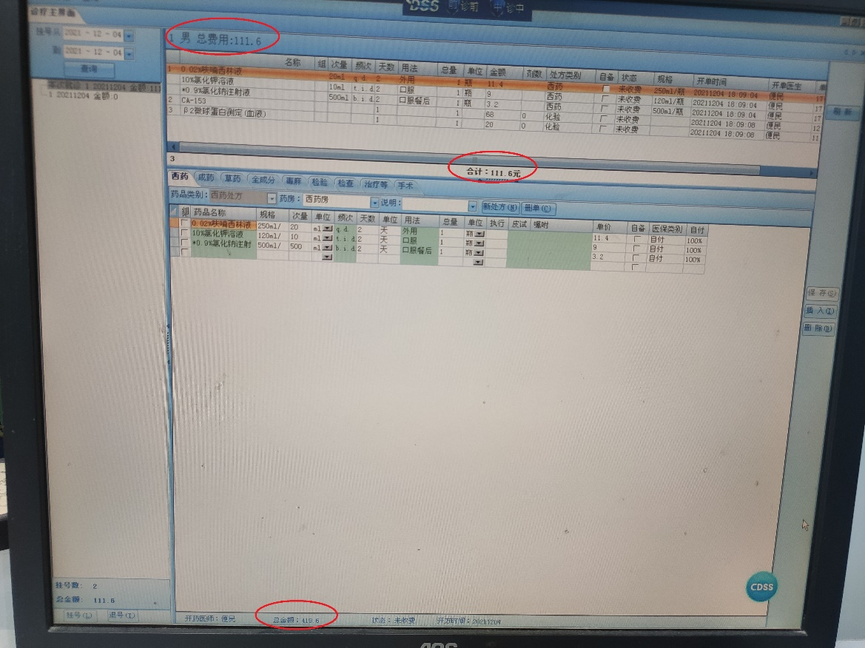

需求
1、完全没有打印功能，要求打印能够分单，如挂号单、西药单、中药单、检验项目、检查项目、治疗项目、手术，各自打印出一张单据，需要有参数控制打印是否需要打印两联。因为现在医生已经好久没有手写单据，手写影响工作速度，并且医生写的其他医务人员看不懂那个字体！
2、药品处方开单少了颗粒药房的页签
3、断网后，期间应急系统的数据，在网络恢复后最好能够同步回内网（不做强制要求，能做最好）
4、药品整装不能拆零的要有提示，不然医生整装要开成拆零药房无法发药
5、目前没有带出中医辩证论治，开立中药处方需要带出中医辩证论费在治疗项目里
6、挂号时没有显示医生职称，没有地方收挂号费，希望能够在页面总费用（总费用含挂号费）旁边显示挂号费，挂号费单独打一单
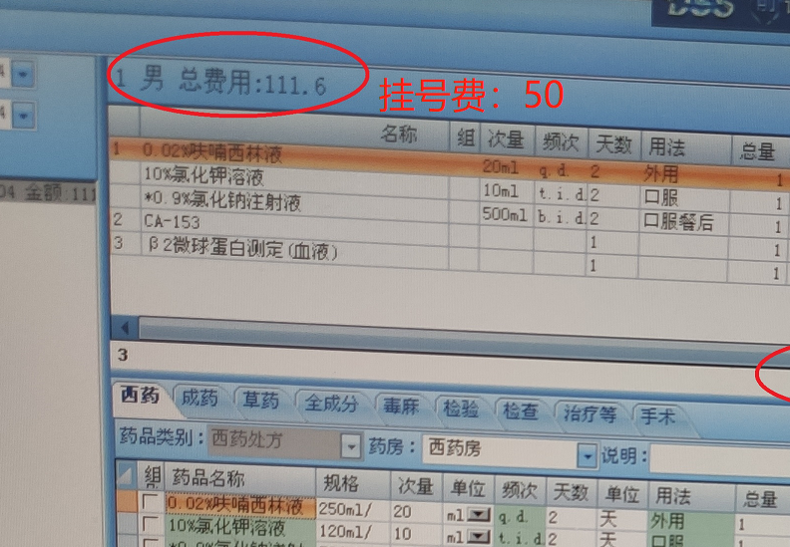
7、需要页面能够有手动的字典更新同步功能，记录最近的字典更新记录及更新结果，以下为草图。

字典 | 上次更新时间 | 更新结果 | 操作
药品字典 | 2021-12-09 10:00 | 成功 | 【更新】
项目字典 | 2021-12-09 10:00 | 失败 | 【更新】
…

